**Analise Exploratoria de Dados**

1. A tabela de dados de producao é compost apor 3 colunas (QTD_CHOC, VAR_1, VAR_2, PESO_BOMBOM) e 500 linhas
2. Nao existem valores nulos
3. Tipos
   1. QTD_CHOC – float (Contínua)
   2. VAR_1 – float (Contínua)
   3. VAR_2 – A, B, C (Categórica)
   4. PESO_BOMBOM – float (Contínua)
4. Caracteristicas População

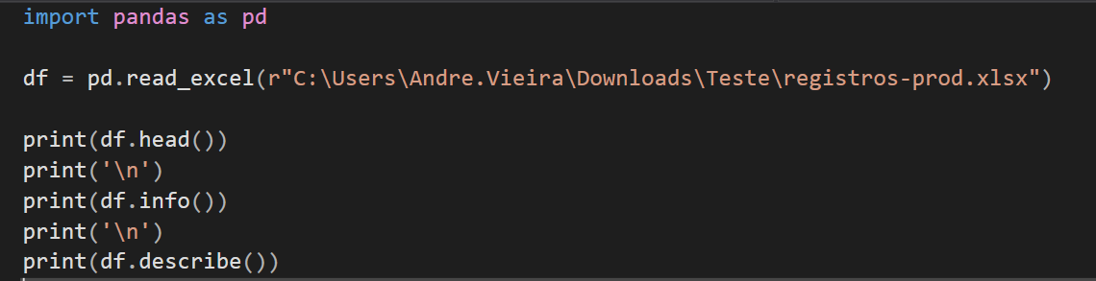

|  |  |  |  |  |
| --- | --- | --- | --- | --- |
|  | **QTD_CHOC** | **VAR_1** | **VAR_2** | **PESO_BOMBOM** |
| **Count** | 500 | 500 | 500 | 500 |
| **Mean** | 291.2646000 | 2.0981800 | - | 10.3950018 |
| **Std** | 45.1372941 | 0.7104540 | - | 1.5706596 |
| **Min** | 112.9100000 | 0.0500000 | - | 4.5431243 |
| **25%** | 259.2675000 | 1.6300000 | - | 9.4258192 |
| **50%** | 295.4500000 | 2.3000000 | - | 10.3342729 |
| **75%** | 325.1375000 | 2.6725000 | - | 11.3799319 |
| **Max** | 436.0700000 | 2.9800000 | - | 17.3627283 |

Tabela 1 – Análise Variaveis Contínuas



|  |  |  |  |
| --- | --- | --- | --- |
|  | **C** | **B** | **A** |
| **Counts** | 177 | 165 | 158 |
| **AVG** | 10.012 | 9.598 | 11.654 |
| **Max** | 17.363 | 12.254 | 14.295 |
| **Min** | 4.543 | 6.963 | 9.031 |

Tabela 2 – VAR_2 x PESO_BOMBOM

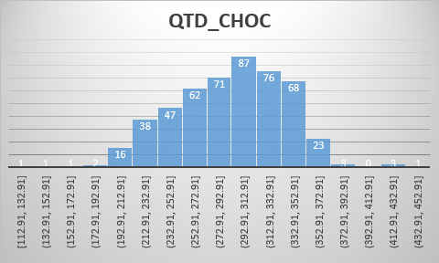

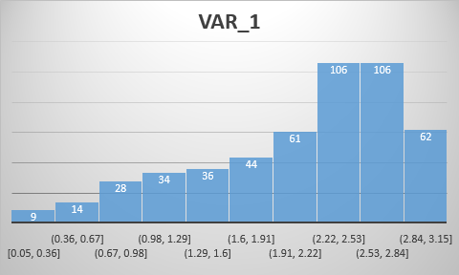

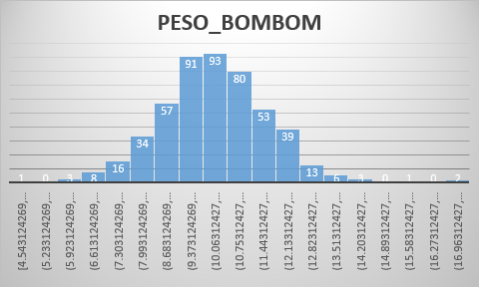

A partir das tabelas e gráficos acima pode-se concluir que:

1. A media das variáveis independentes (QTD_CHOC, VAR_1) é menor que suas respectivas medianas indicando o desvio negativo da distribuição
2. Existe uma diferença notável entre os valores do percentil de 75% e o máximo de QTD_CHOC e VAR_1.
3. A mádia da variável alvo (PESO_BOMBOM) á apenas ligeiramente maior que a mediana, indicando um pequeno desvio positivo da sua distribuição, podendo ser considerada aproximadamente normal.
4. Das afirmativas 1 e 2 acima, pode-se concluir que existem valores outliers que impactam a variável-alvo PESO_BOMBOM o que é confirmado analisando-se o Gráfico 3
5. A variável categorica VAR_2 tem as ocorrências constantes da Tabela 2 (do maior para o menor) e consequente efeitos na variável alvo PESO_BOMBOM
6. O valor de VAR_2 que ocasiona maior amplitude de variação em PESO_BOMBOM ocorre quando VAR_2 = C. Todavia, esse valor é o que mais se aproxima da média. Os valores de A e B para VAR_2 ocasionam menor instabilidade no processo mas com impactos igualmente aleatórios no resultado final
7. Os bonbons com peso acima de 10g não são descartados e, muito embora sua curva de custo seja logarítmica, produzir bonbons muito acima do peso simplesmente representará desperdicio de insumos. Consequentemente reduzindo o lucro unitário. Descartar bonbons não-conformes tem impacto direto no custo

